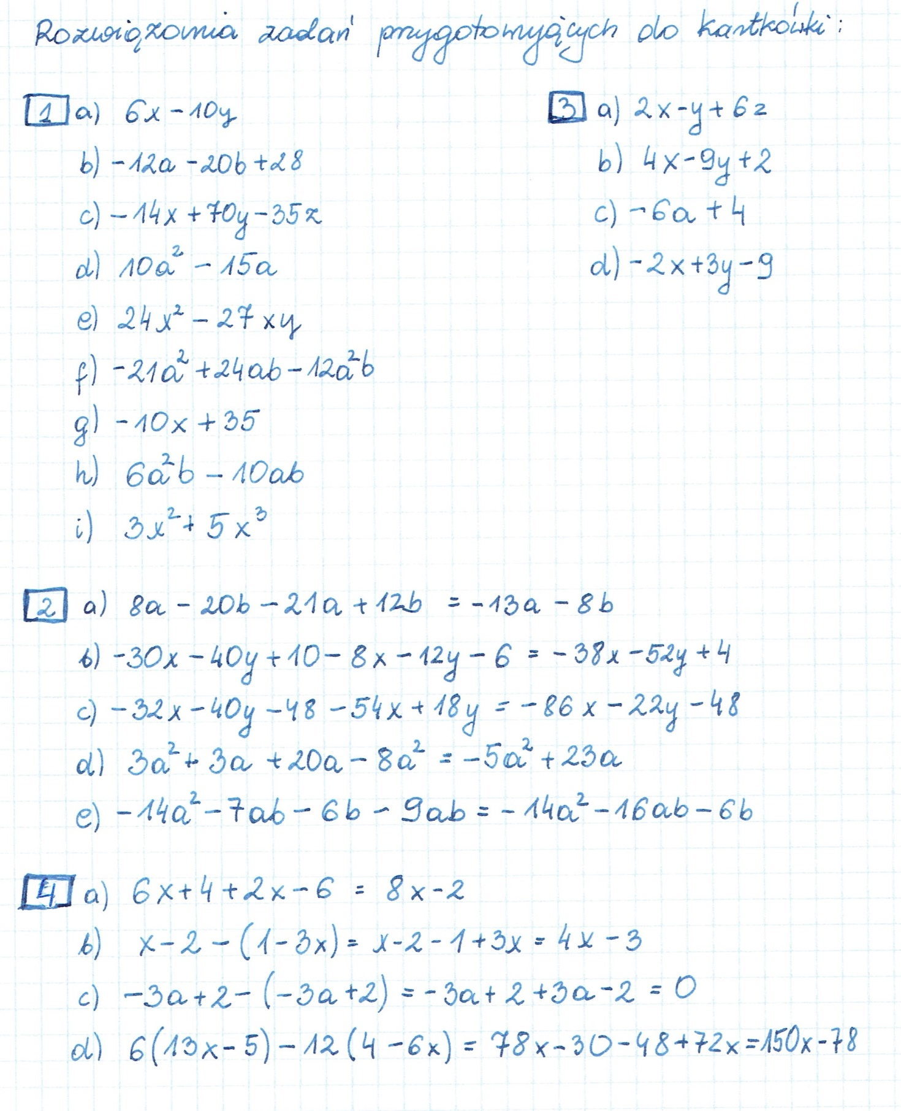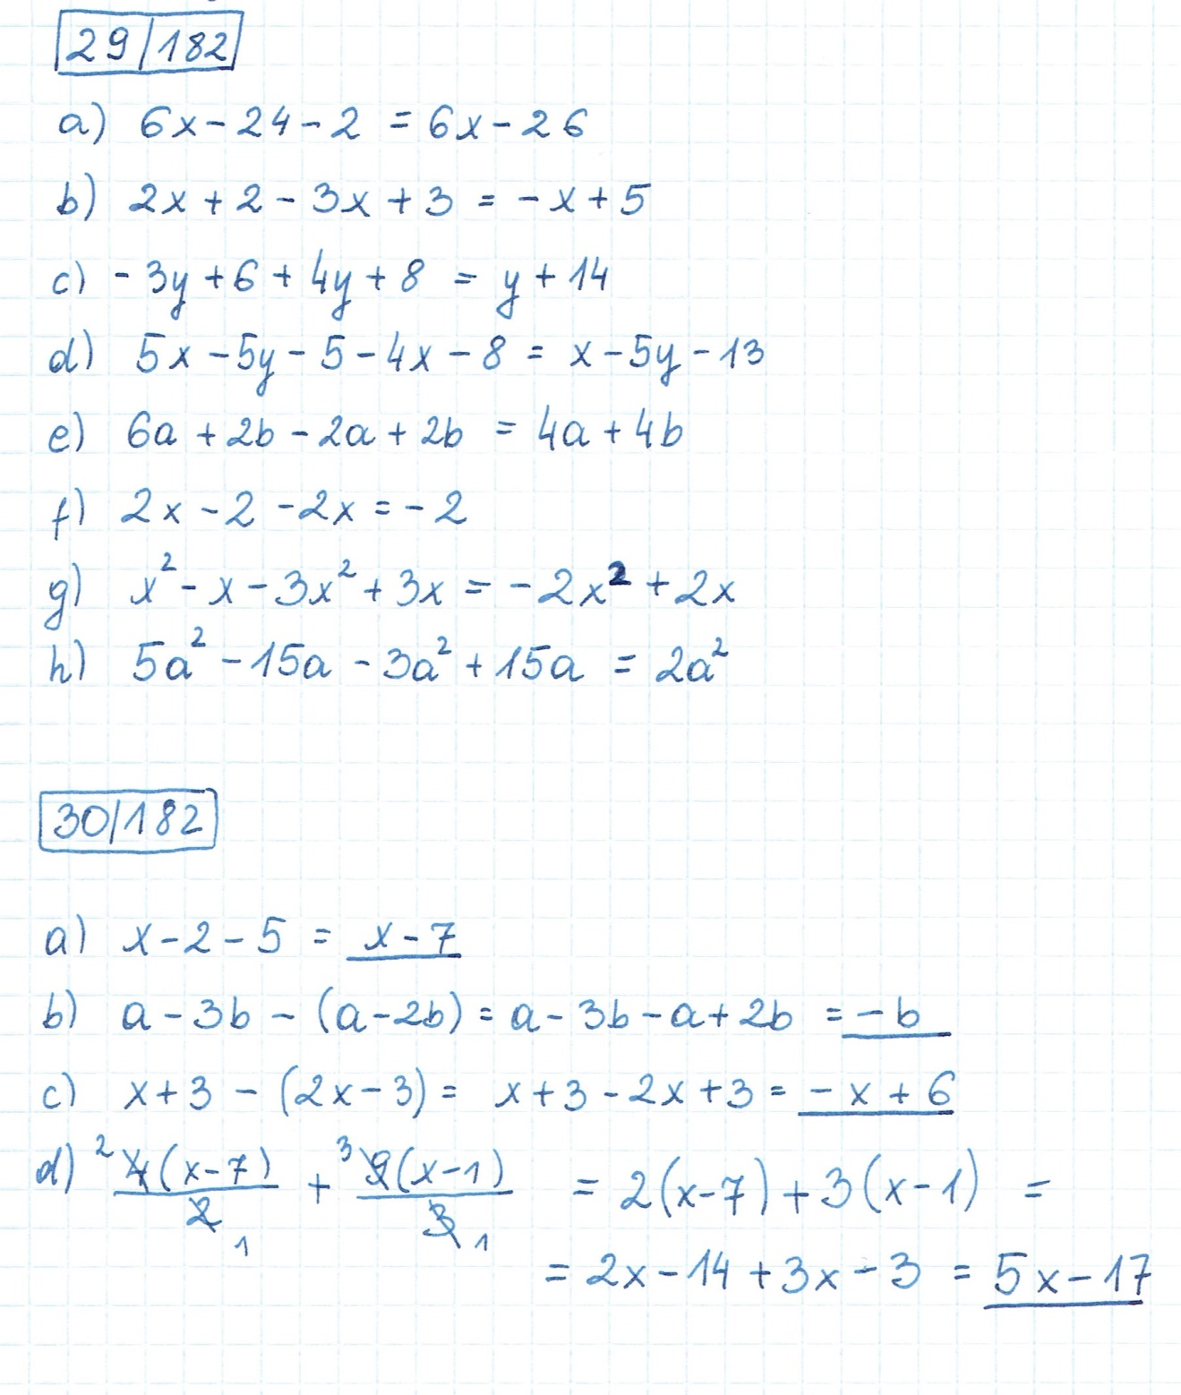

Zachęcam do rozwiązania trzech kolejnych stron - to powtórzenie podstawowych działań na wyrażeniach algebraicznych.

KWADRAT MAGICZNY – suma wyrażeń w każdym wierszu, każdej kolumnie i na przekątnych jest taka sama.

